Ministerul Educației și Cercetării al Republicii Moldova
Universitatea Tehnică a Moldovei
Facultatea Calculatoare, Informatică și Microelectronică

Raport
la
Lucrarea de laborator Nr. 6

Disciplina: Tehnici de programare

Tema: ”Informatii invizibile: forensics si steganografie”

A efectuat : st. gr.SI – 263 Gorceag Vlad

A verificat : asistent universitar Reițman Patricia

Chișinău – 2026
SARCINA LUCRĂRII
Două unelte de forensics, scrise de voi în Python, care intră în arsenal. Lucrarea A este un decoder universal: dat un șir, recunoaște stratul (base64, hex, URL), îl desface, iar dacă e un XOR cu cheie scurtă sau un hash de parolă, îl sparge prin forță brută sau dicționar. Lucrarea B este forensics pe fișiere: citești semnătura reală, scoți textul și metadatele (inclusiv GPS) dintr-o poză, extragi un fișier ascuns, apoi ascunzi și dezvălui un mesaj prin steganografie LSB. Amândouă se predau cum cere regula de fier: cod și output, niciodată o captură de ecran.
Partea 1: Pregatirea
Pentru a incepe laboratorul, importam fisierul probe_pregateste.py in forensics/probe.
Structura fisierelor la moment:
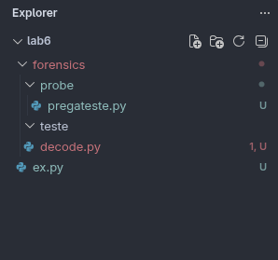

Fig 1.1 (Structura fisierelor)
De asemenea, este necesar de instalat libraria pillow prin pip install.

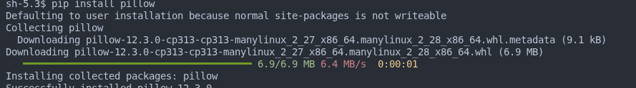
Fig 1.2 (Instalarea „pillow”)
Partea 2: Lucrarea A
A1. Text si Octeti
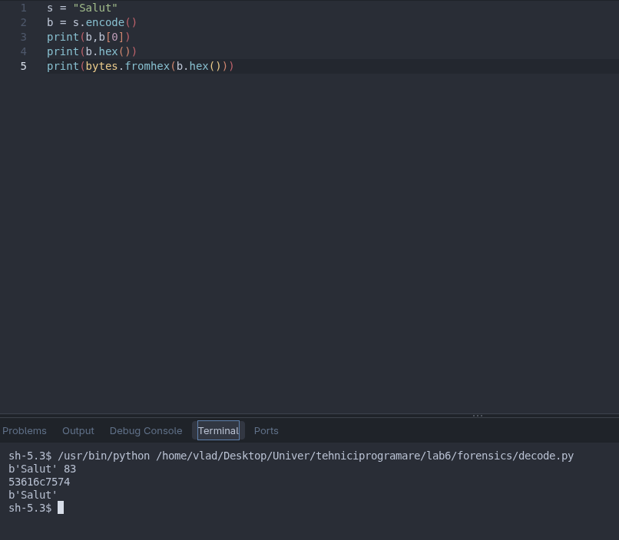
Fig 2.1 (folosirea functiilor encode() si bytes.fromhex())
A2. Recunosti stratul dupa forma
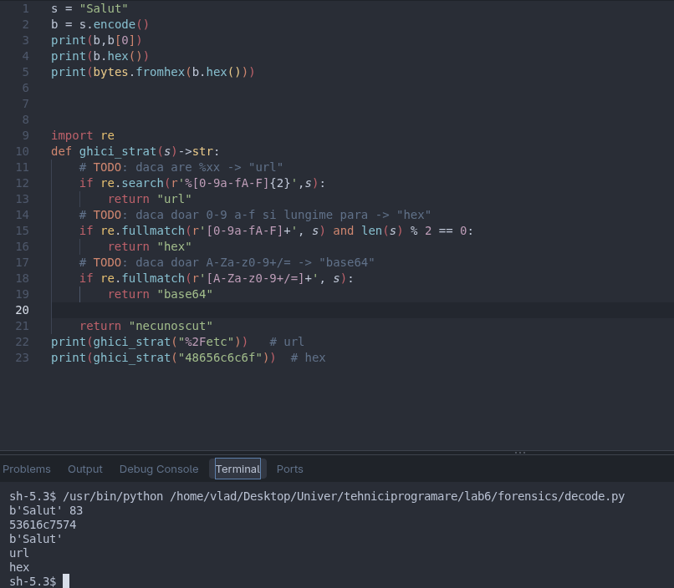
Fig 2.2 (Clasificarea tipului de codare)
A3. Desfaci stratul recunoscut
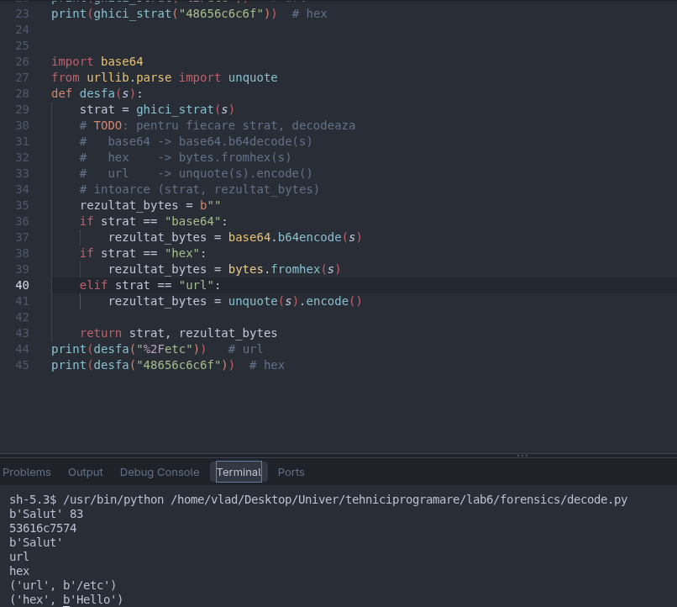
Fig 2.3 (Returnarea tipului si rezultatului)
A4. Straturi multiple intr-o bucla
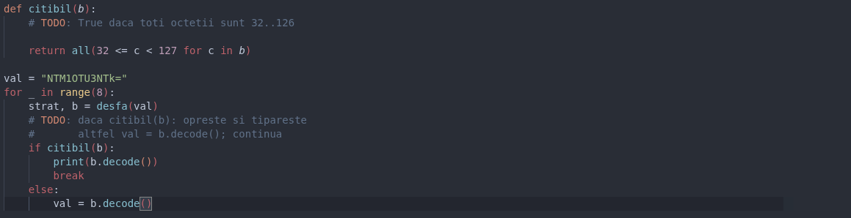
Fig 2.4 (Decodarea in bucla)
A5. Spargi un XOR cu cheie de un octet
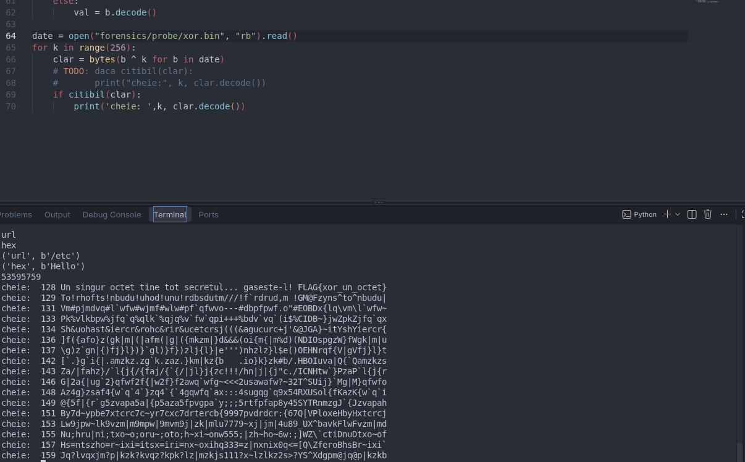
Fig 2.5 (Spargerea unui XOR)
A6. Spargi un hash prin dictionar
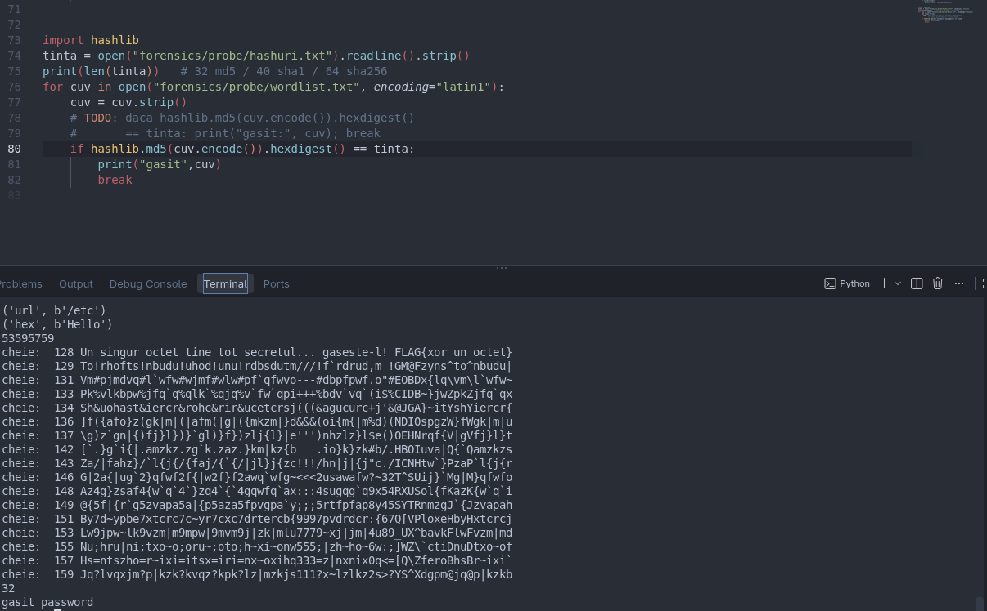
Fig 2.6 (Spargerea unui hash)
A7. argparse, fisa JSON si un test
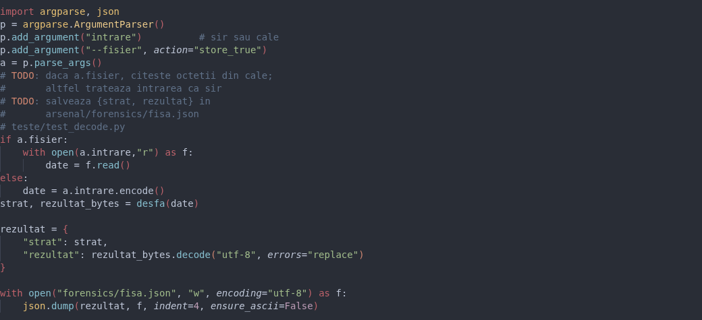
Fig 2.7 (argparse, fisierul JSON)
Fig 2.8 (Fisierul fisa.json)
Fig 2.9 (Fisierul /tests/test_decode.py)
Partea 3: Forensics pe fisiere si un mesaj ascuns
B1. Magic bytes: tipul real, nu extensia
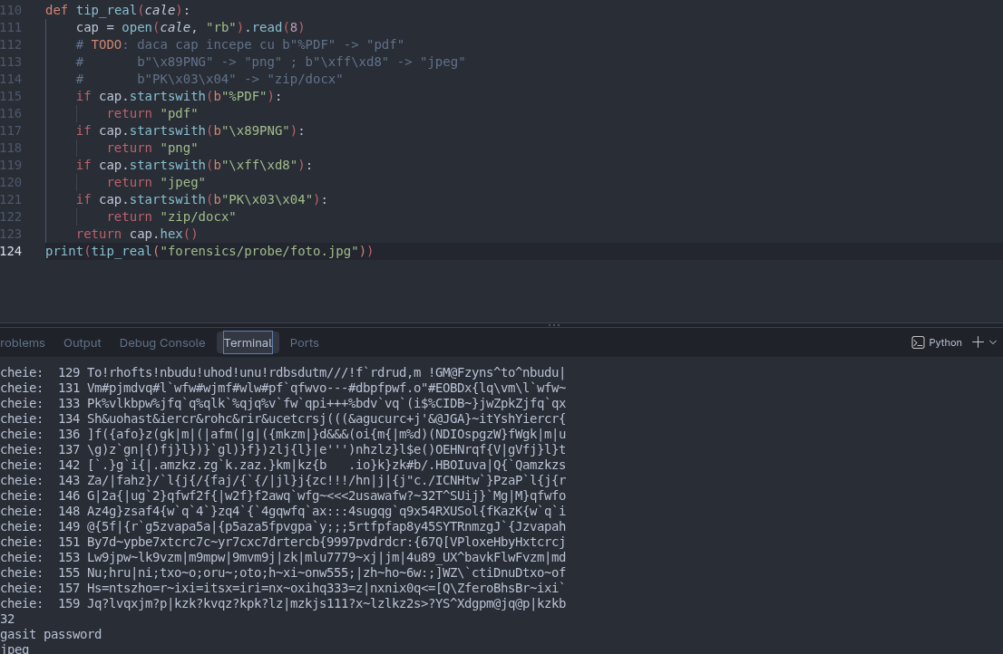
Fig 3.1 (Determinarea tipului real a fisierului)
B2. strings: textul citibil din binar
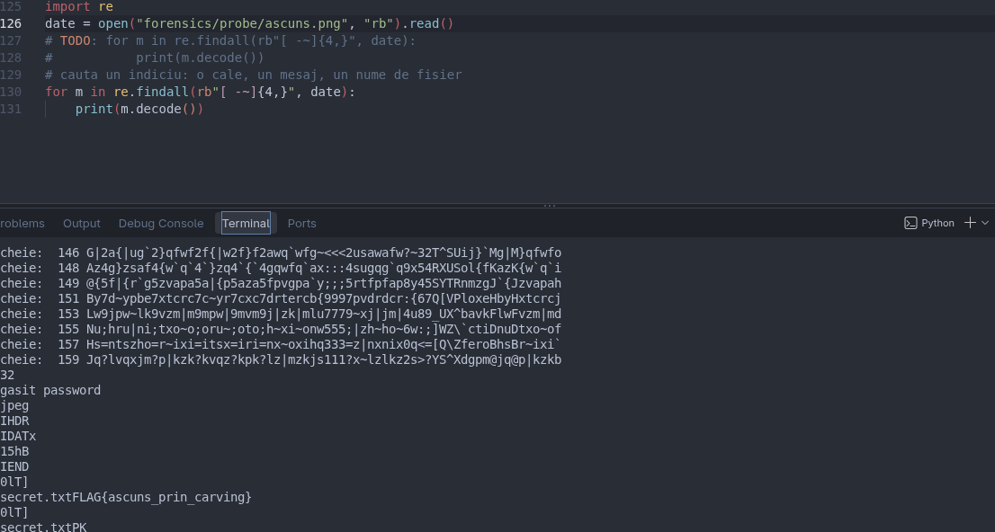
Fig 3.2 (Citirea textului din binar)
B3. Metadate EXIF si GPS din poza
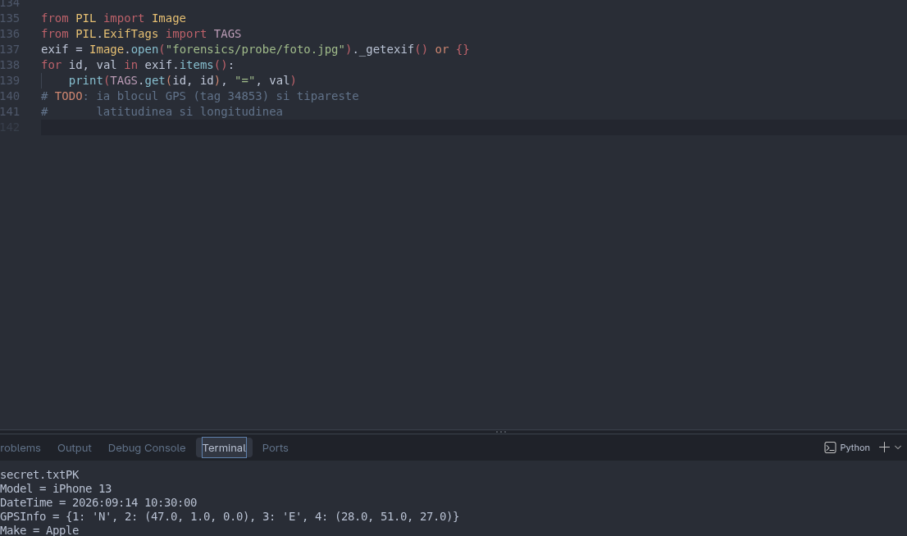
Fig 3.3 (Metadate din poza)
B4. File Carving: scoti fisierul ascuns
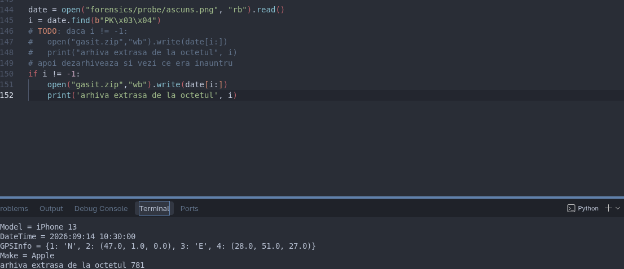
Fig 3.4(File carving)
B5. Ascunzi un mesaj prin LSB
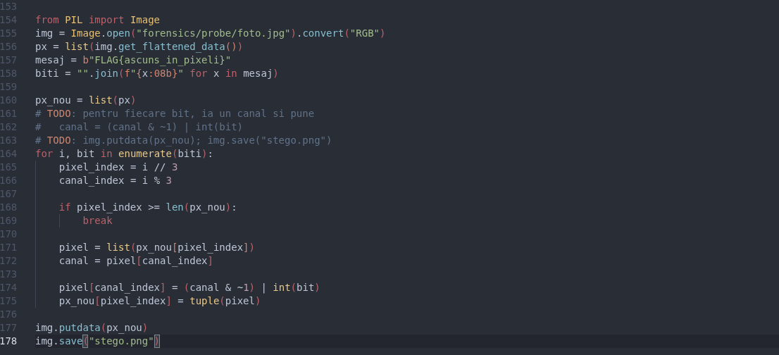
Fig 3.5 (Scriptul pentru ascunderea mesajului)
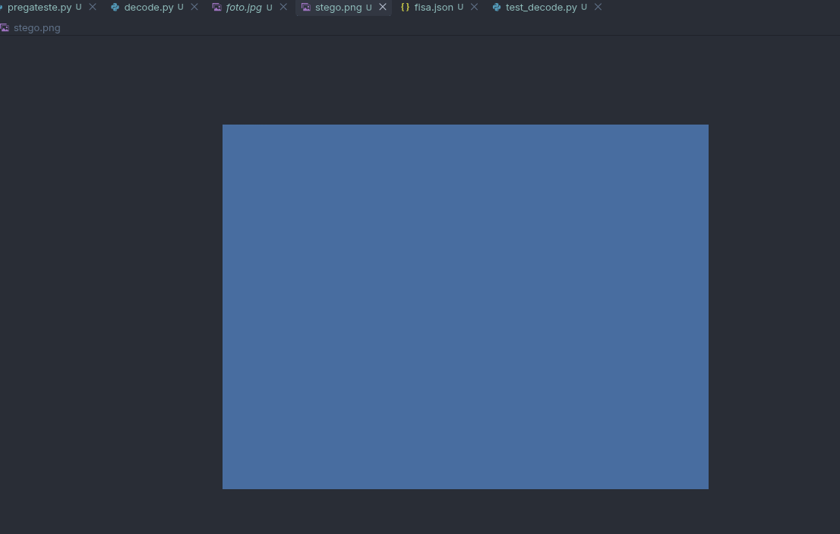
Fig 3.6 (Poza stego.png)
B6. Dezvalui mesajul inapoi
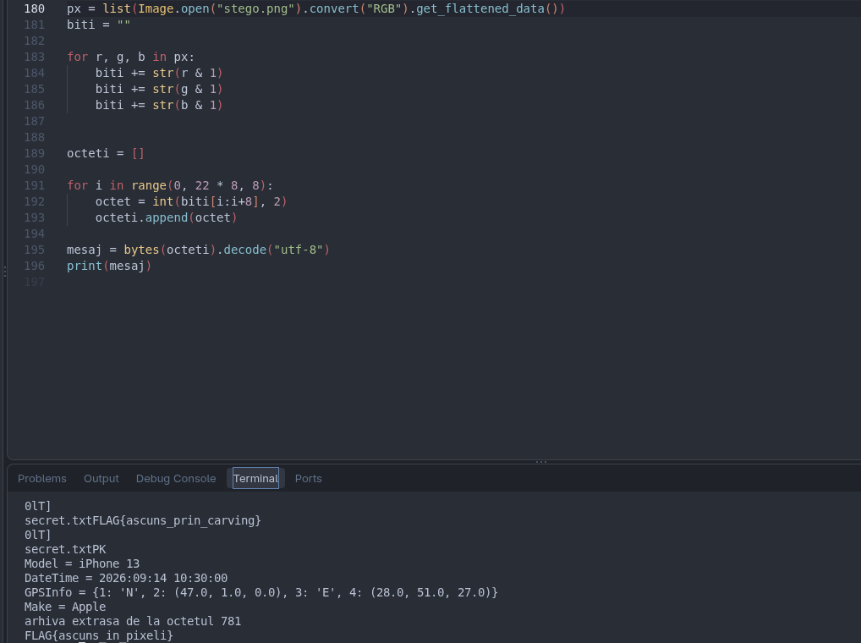
Fig 3.7 (Afisarea mesajului)

CONCLUZII
În urma realizării acestor lucrări, am aprofundat cunoștințele de programare în Python și am învățat să dezvolt instrumente de forensics digital. Am realizat un decoder capabil să identifice și să decodeze șiruri codificate prin Base64, Hex și URL, precum și să analizeze metode precum XOR și hash-urile de parole. De asemenea, am studiat analiza fișierelor, identificarea semnăturilor reale, extragerea textului și a metadatelor, recuperarea fișierelor ascunse și utilizarea steganografiei LSB pentru ascunderea și dezvăluirea mesajelor. Aceste sarcini m-au ajutat să înțeleg mai bine tehnicile de analiză digitală și importanța respectării regulilor de securitate și a cadrului legal în procesul de investigare a fișierelor digitale.

BIBLIOGRAFIE

